Distance de Haussdorff --> plus grande distance entre deux ensembles de points (sur l'image = a)
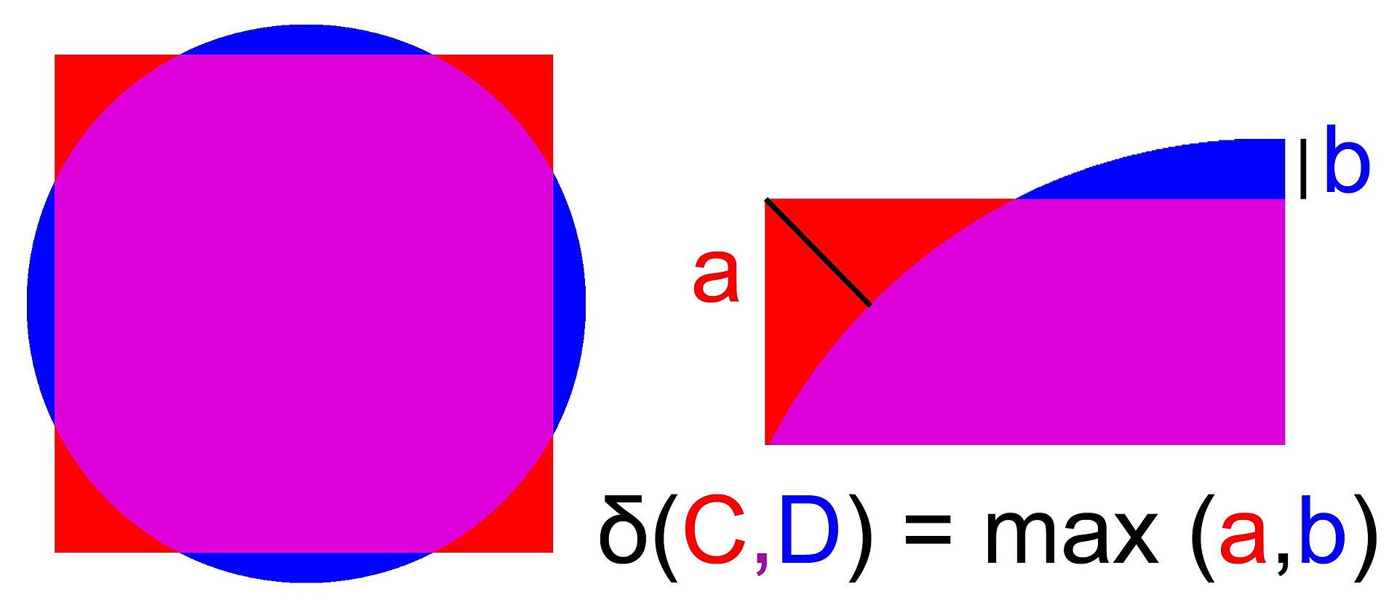

/!\ Prends surtout en compte les outliers

